Ежемесячное издание.
Учредитель: библиотека
МОУ «Муриковская СОШ»
Издаётся с 15 марта 2008 года.
Март 2008 г.

№1

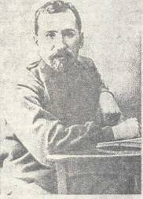 | С. Т. Семенову  140 лет  Писатель Сергей Терентьевич Семенов родился 28 марта 1868 года в бедной крестьянской семье деревни Андреевское. Он был не только человеком пишущим о
крестьянах, но был и сам истинным крестьянином. Он сеял, пахал, разводил скот. Глубокое знание земледельческого труда, деревенского быта придали произведениям С. Т. Семенова особую обаятельность. Все литературное творчество С. Т. Семенова проникнуто исключительной теплотой к героям своих произведений, правдивостью и простотой повествования о крестьянской жизни дореволюционной России. В предисловии к «Крестьянским рассказам» С. Т. Семенова Л. Н. Толстой отмечал, что «искренность – главное достоинство Семенова».
2 декабря 1922 года С. Т Семенов погиб от рук кулаков. Его похоронили на кладбище д. Андрееское.
Писатель завещал своим землякам любить землю, упорно и настойчиво овладевать знаниями, быть до конца верным гражданскому долгу и интересам народа.
Т. Б. Копилевич, библиотекарь.
Приятно дарить радость!
На кружке английского языка под руководством М. Н Попковой, мы разучиваем небольшие сценки. Сами готовим реквизит. Многие костюмы мы берем у учителя труда Т.А.Песчаницкой. Мы неоднократно выступали перед учениками начальных классов. 13 февраля ребятам группы продленного дна мы показали сказку «Питер и его друзья». Когда герои сказки плясали, ребята весело смеялись. Надеемся, что наше представление им понравилось.
Каймакова Виктория, Крюкова Екатерина , 6 класс.
Я люблю спорт!
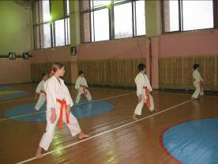

Известно, что в жизни не обойтись без знаний. Я с этим согласна, но уверена и в том, что нельзя обойтись и без спорта.
Уроки физкультуры я люблю и посещаю регулярно. А хотелось еще заниматься чем-либо дополнительно.
И вот в сентябре 2006 года в Муриковском ЦСБК начала работать спортивная секция карате. В группу записалось очень много желающих. Каждому хотелось быть сильным, без боязни ходить по вечерним улицам поселка и, если потребуется, встать на защиту слабого.
Занятия проводились два раза в неделю. Второй месяц на исходе, а ни каким приемам нас еще не начинали учить, только бег, подтягивания, прыжки. Постепенно наша группа стала уменьшаться.
Сейчас нас осталось всего семь человек, но самых стойких и терпеливых. Много чему мы уже научились.
В феврале 2008 года нас пригласили на спортивные сборы в город Волоколамск. Потом я стала членом сборной команды и приняла участие в областных соревнованиях. Медалей я не завоевала, но зато у меня теперь много новых друзей из Лотошино, Волоколамска, Москвы. У нас общее увлечение – занятие спортом. Сейчас мы переписываемся, но в мае мы встретимся вновь на весенних сборах.
Гавшинская Екатерина 6 класс.
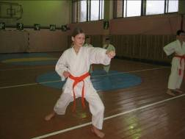


22 февраля в нашей школе проходила военно-спортивная игра «Зарница». В ней принял участие весь наш класс. Сначала была торжественная линейка, потом начались соревнования по стрельбе из пневматического оружия. В этом соревновании вне конкурса приняла участие Блинова Н. А.- учитель биологии, химии. Она набрала 16 очков.
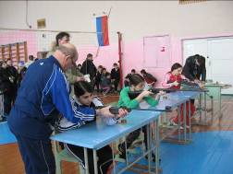
Потом мы завязывали узлы, подтягивались на перекладине.
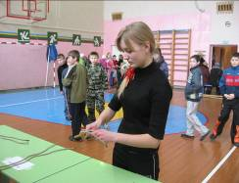

Соревнования продолжились на стадионе. Нас ожидала лыжная гонка. Судьями соревнований были учителя школы. Они судили честно. Поздравляем победителей соревнований.

Старшая возрастная группа |  | Средняя возрастная группа
Мальчики | Девочки | Мальчики | Девочки
I- Иванов Е.,11кл. | I-Перегудова К.,9кл. | I-Сергеев М.,6кл. | I-Денисова Д.,6кл.
II- Мардарь С.,9кл. | II-Сучек Е., 11кл. | II-Гасымов Д.,6кл. | II-Юдина Я.,5кл.
III-АртамоновК.,9кл. | III-Семененко К.9кл. | III-Андрешов И.7кл. | III-Гавшинская Е.6кл
После игры все были веселые. «Зарница» получилась отличная. Мы хотим, чтобы такая игра проводилась каждый год.
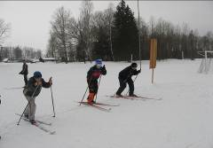 | Денисова Дарья,  Гавшинская Екатерина,  Сергеев Максим,  Гасымов Джалал, 6 класс.



Это одна из интереснейших тем на сегодняшнее время. Она не может оставить кого-либо равнодушным. Эту тему мы обсуждали на открытом уроке, организованном для учеников старших классов М. Н. Попковой,

участницей районного заочного конкурса классных руководителей.

Нам представилась возможность узнать о каждой субкультуре больше, чем информируют школьные учебники. Это «Бритоголовые», «Скинхеды», «Панки», «Готы», «Хиппи». Мы обсуждали положительные и отрицательные стороны этих организаций, слушали музыку, соответствующую каждой субкультуре, рассматривали фотографии, пытались понять, почему молодые люди вступают в эти организации.
Каждая субкультура имеет свою идеологию. Так, например, «Хиппи», считают всех людей равными, они не агрессивны и очень любят Землю. Главная их цель – объединить всех людей. А вот «Бритоголовые» - агрессивны. Их идеология схожа с идеологией фашизма. Чтобы мы могли понять весь ужас фашизма, Мария Николаевна рассказала нам о книге, написанной еврейской девочкой, пережившей II-ю мировую войну, «Остров в Алоре». Думаю, что те, кто прочтет эту книгу, никогда не вступит в ряды «Бритоголовых».
В конце урока нам предложили ответить на вопросы анкеты «Ты и твои нравственные ориентиры». Урок очень понравился. Большое спасибо Марии Николаевне. Отдельная благодарность Александру Викторовичу за оказанную помощь в проведении урока.


Сучек Елизавета, 11 класс.

К нам весна шагает...

Народный календарь.

14 марта – Евдокия – Плющиха.
На Плющиху погоже, все лето пригоже. Пасмурно- год плохой.
Евдокия красна- и весна красна. На огурцы и грузди урожай.
На Евдокию снег – к урожаю.
На Евдокию теплый ветер – лето мокрое, сиверко – холодное лето.

15 марта – Федот.
Если Федот злой – не быть с травой, если на Федота метель или ветер – долго травы не будет.
Если грач прилетел до 14 марта – быть лету мокрому, а снег рано сойдет.

21 марта – Весеннее равноденствие.
Снегири под окном чирикают – к оттепели.

22 марта – Сороки, сорок мучеников.
Если день теплый – 40 дней будет теплых, а холодный – надо ждать 40 холодных утренников. Зима кончается, весна начинается.

30 марта на Алексея
с гор вода, а рыба со стану тронется.
Переход на «летнее» время ( стрелки часов переводятся на 1 час вперед)

7 апреля Благовещение Пресвятой Богородицы.
Мокрое Благовещение – грибное лето.
5 класс.
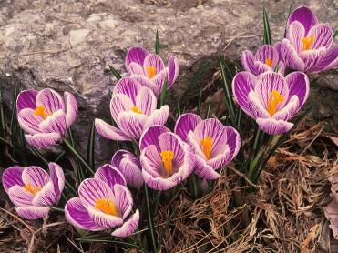

Поздравляем с днем рождения!

 | - Гасымова  Джалала  - Ростовскую  Татьяну
Желаем светлых и радостных дней,
Здоровья, удачи, надежных друзей,
Желаем улыбок без грусти в глазах,
Счастья в жизни, успехов в делах!

Поздравляем
Сучек Елизавету за победу в номинации «Оригинальная техника исполнения рисунка» в районной выставке Рождественских открыток и поздравлений землякам, жителям Шаховского района «Мир встречает Рождество».

Денисову Дарью, занявшую III место в номинации «Художественно- изобразительное творчество» в районном конкурсе художественного творчества п теме безопасного поведения на дорогах, посвященного 90-й годовщине создания Российской милиции.

объявление
Приглашаю всех ребят к сотрудничеству в школьной газете. Жду ваших заметок об интересных событиях в вашей жизни и жизни вашего класса.

Главный редактор – Копилевич Т. Б.
Количество экземпляров - 20 шт.

